für Alexandra

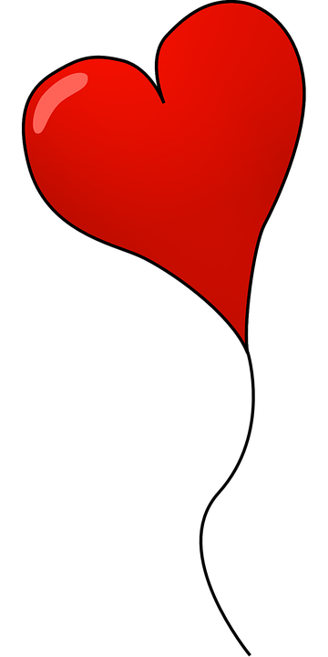

Happy   
Birthday!

in Liebe, Joe